LAPORAN PRAKTIKUM INTERNET OF THINGS (IoT)

Fakultas Vokasi, Universitas Brawijaya

**Praktik Simulasi Relay, Button & LED**

*Fithrotul Muhclisiyah – 233140701111024*

*Fakultas Vokasi, Universitas Brawijaya*

*Email: fithrotulmuhclisiyah25@gmail.com*

**Abstract** (Abstrak)

Tujuan dari praktik ini adalah untuk mempelajari penggunaan relay, button, dan LED dengan ESP32. Dalam simulasi di platform Wokwi, button digunakan sebagai input untuk mengontrol kondisi relay, yang kemudian mengaktifkan atau mematikan LED sebagai indikator. ESP32 memproses sinyal dari tombol dan mengendalikan relay sesuai dengan logika yang telah diprogram. Hasil simulasi menunjukkan bahwa ESP32 dapat membaca input dari tombol dan memproses sinyal relay sesuai dengan logika yang telah diprogram. Wokwi memungkinkan pengujian tanpa perangkat fisik dan mengajarkan cara menggabungkan komponen elektronik dengan mikrokontroler.

*Kata kunci—* *ESP32, Sensor Suhu dan Kelembaban, DHT22, Simulasi Wokwi, Mikrokontroler.*

1. **Pendahuluan**
2. **Latar Belakang**

Dalam dunia elektronika dan otomasi, relay digunakan sebagai saklar elektronik yang memungkinkan pengendalian perangkat dengan arus tinggi menggunakan sinyal berarus rendah dari mikrokontroler seperti ESP32. Button berfungsi sebagai input untuk memberikan perintah kepada sistem, sementara LED digunakan sebagai indikator perubahan status. Pemahaman tentang integrasi komponen ini sangat penting dalam pengembangan sistem otomatisasi, seperti sistem kendali rumah pintar dan industri.

Namun, pengujian perangkat keras secara langsung dapat memerlukan biaya dan sumber daya tambahan. Oleh karena itu, simulasi berbasis platform seperti Wokwi menjadi solusi praktis untuk memahami konsep dasar dan menguji fungsionalitas sistem sebelum implementasi pada perangkat fisik. Dengan simulasi ini, pengguna dapat mempelajari bagaimana button digunakan sebagai pemicu, relay sebagai aktuator, dan LED sebagai indikator dalam suatu rangkaian elektronik yang dikendalikan oleh ESP32.

1. **Tujuan eksperimen**

Beberapa tujuan eksperimen ini adalah sebagai berikut:

* Memahami cara kerja relay, button, dan LED dalam sistem berbasis ESP32.
* Menguji integrasi ketiga komponen tersebut melalui simulasi di Wokwi.
* Memastikan ESP32 dapat membaca input dari button dan mengontrol relay serta LED dengan logika yang sesuai.
* Memberikan pengalaman dalam pemrograman mikrokontroler untuk mengendalikan aktuator secara efisien.
* Memvalidasi hasil simulasi sebagai dasar sebelum implementasi pada perangkat fisik.

1. **Metodologi**
2. **Alat dan Bahan**

Laptop, koneksi internet, Visual Studio Code, Mikrokontroler ESP32, relay, button, dan LED pada simulator, extension di Visual Studio Code berupa Wokwi Simulator dan PlatformIO IDE.

1. **Langkah Implementasi**
2. Buka web wokwi dan buat diagram.
3. Buat project menggunakan platformIO di visual studio code.
4. Tulis koding C++ untuk project ini pada file src/main.cpp.
5. Buat file baru diagram.json , dan copy paste dari diagram.json pada platform online wokwi.com.
6. Buat file baru wokwi.toml, dan isikan file tersebut dengan koding.
7. Langkah berikutnya lakukan compile pada file main.cpp hingga mendapatkan 2 file baru yaitu firmware.bin dan firmware.elf.
8. Running simulator.
9. **Hasil dan Pembahasan**
10. **Hasil Eksperimen**

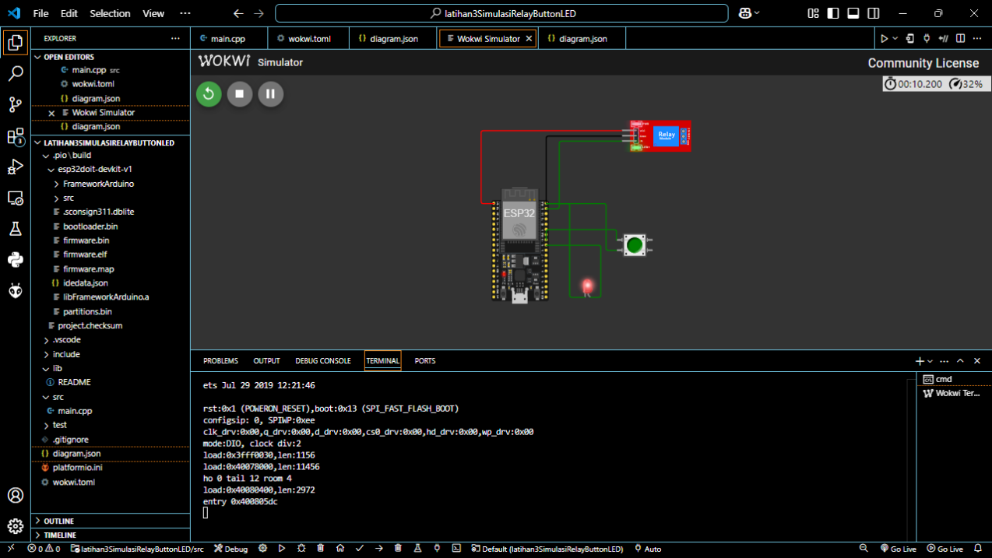

1. **Appendix**
2. **Code Program**

